#### GEO0001 losgekoppeld middendeel

Er wordt een geometrie gecreëerd met een losgekoppeld middendeel. Deze geometrie krijgt als id: e21c801e-49ee-43f8-8f5e-0000000000001

Disconnected Interior: WKT Example: POLYGON((0 0, 10 0, 10 10, 0 10, 0 0), (5 0, 10 5, 5 10, 0 5, 5 0))

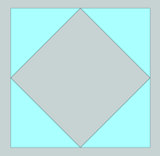

#### GEO0002 dubbele identieke ringen

Er wordt een geometrie gecreëerd met dubbele identieke ringen. Deze geometrie krijgt als id: e21c801e-49ee-43f8-8f5e-0000000000002

Duplicated Rings: WKT Example: MULTIPOLYGON(((0 0, 10 0, 10 10, 0 10, 0 0)),((0 0, 10 0, 10 10, 0 10, 0 0)))

#### GEO0003 gat ligt buiten de buitenrand

Er wordt een geometrie gecreëerd met gat buiten de buitenrand. Deze geometrie krijgt als id: e21c801e-49ee-43f8-8f5e-0000000000003

Hole Outside Shell: WKT Example: POLYGON((0 0, 10 0, 10 10, 0 10, 0 0), (15 15, 15 20, 20 20, 20 15, 15 15))

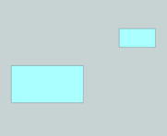

#### GEO0004 ongeldige coördinaat

Er wordt een geometrie gecreëerd met ongeldige coördinaat. Deze geometrie krijgt als id: e21c801e-49ee-43f8-8f5e-0000000000004

Invalid Coordinate: WKT Example: POLYGON((NaN 3, 3 4, 4 4, 4 3, 3 3))

#### GEO0005 gaten in gat

Er wordt een geometrie gecreëerd met gaten in een gat. Deze geometrie krijgt als id: e21c801e-49ee-43f8-8f5e-0000000000005

Nested Holes: WKT Example: POLYGON((0 0, 10 0, 10 10, 0 10, 0 0), (2 2, 2 8, 8 8, 8 2, 2 2), (3 3, 3 7, 7 7, 7 3, 3 3))

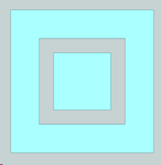

#### GEO0006 buitenrand binnen een buitenrand

Er wordt een geometrie gecreëerd met buitenrand binnen een buitenrand. Deze geometrie krijgt als id: e21c801e-49ee-43f8-8f5e-0000000000006

#### GEO0007 niet gesloten ring

Er wordt een geometrie gecreëerd met niet gesloten ring. Deze geometrie krijgt als id: e21c801e-49ee-43f8-8f5e-0000000000007

Ring Not Closed: WKT Example: POLYGON((0 0, 0 10, 10 10, 10 0))

#### GEO0008 ring doorsnijdt zichzelf

Er wordt een geometrie gecreëerd met ring doorsnijdt zichzelf. Deze geometrie krijgt als id: e21c801e-49ee-43f8-8f5e-0000000000008

Ring Self Intersection: WKT Example: POLYGON((5 0, 10 0, 10 10, 0 10, 0 0, 5 0, 3 3, 5 6, 7 3, 5 0))

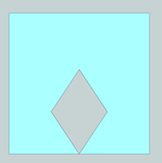

#### GEO0009 zichzelf doorsnijdende structuur

Er wordt een geometrie gecreëerd met zichzelf doornsnijdende structuur. Deze geometrie krijgt als id: e21c801e-49ee-43f8-8f5e-0000000000009

Self Intersection: WKT Example: POLYGON((0 0, 10 10, 0 10, 10 0, 0 0))

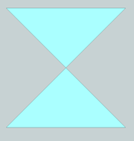

#### GEO0010 geometrische component heeft te weinig punten

Er wordt een geometrie gecreëerd met geometrische component met te weinig punten. Deze geometrie krijgt als id: e21c801e-49ee-43f8-8f5e-0000000000010

Too Few Points: WKT Example: POLYGON((2 2, 8 2))

#### GEO0011 coördinaat komt meerdere keren voor.

Er wordt een geometrie gecreëerd met coördinaat dat meerdere keren voorkomt. Deze geometrie krijgt als id: e21c801e-49ee-43f8-8f5e-0000000000011